Зинченко Ярослав ИВТ-11М

Отчёт по ДЗ2 по предмету «Программирование приложений в системе IPS»

Ссылка на репозиторий с решёнными заданиями по курсу:

https://github.com/yaroslavzinchenko/application-programming-on-the-IPS-system

1. Оценим программу по расчёту интегралов, написанную в предыдущем ДЗ, с помощью программы Intel Advisor.
2. Я поставил Intel Advisor как расширение к Visual Studio, но можно пользоваться и отдельным приложением.
3. В программе можно видеть список вызывающихся функций и циклы по времени исполнения:

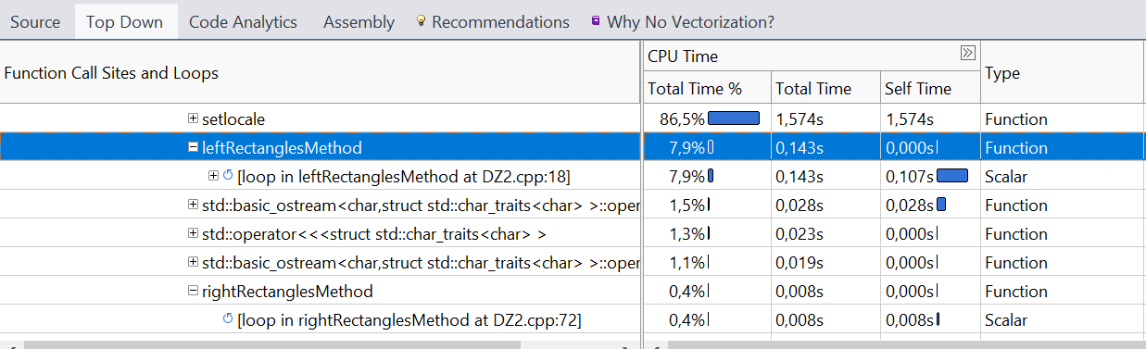

Циклы обозначаются специальным значком .

1. Intel Advisor также может порекомендовать, что нужно сделать, чтобы увеличить скорость исполнения программы.
2. Я добавил аннотации к некоторым функциям:

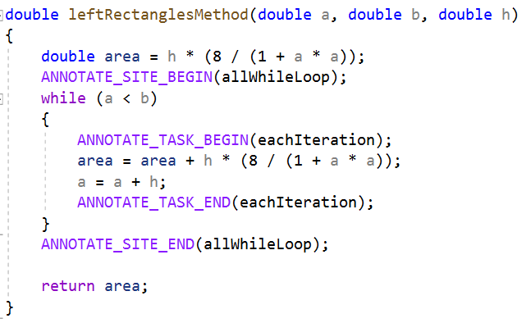

Аннотации позволяют запустить инструмент Suitability Test, который позволяет смоделировать, как аннотированные куски кода будут себя вести при распараллеливании.

1. Например, я добавил аннотации к двум функциям. После прогона теста получаем:

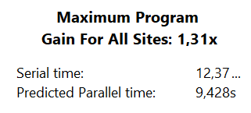

При условии, что мы распараллеливаем код на 8 ядрах процессора.

Инструмент позволяет также менять потенциальное количество ядер, участвующих в распараллеливании.

1. Также показывается, насколько улучшается производительность программы в конкретном месте (Site Gain):

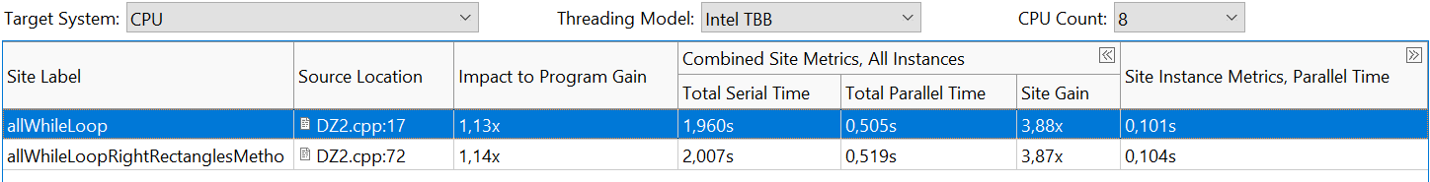

Вывод:

Используя инструмент Intel Advisor мы смогли оценить прирост производительности на нашу программу при распараллеливании некоторых её участков.